Västsvenska FotoExpon År: 2022 |  |  | Fyll i filnamnet exakt som exemplet visar nedan. Inga stora bokstäver! Inga å, ä och ö! Klubb, bildtitel och namn utan mellanrum.  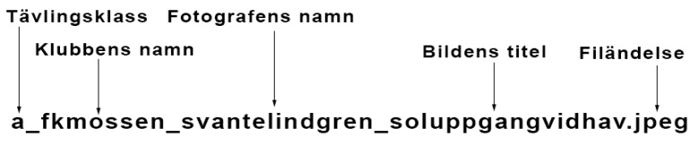
Fyll i följesedeln noga, använd dator, använd en ny rad för varje bild. JPEG format, storlek max 2 MB, bredd max 1920 pixlar och höjd max 1080 pixlar.
Kortfattad bildtitel. Maximalt 25 tecken inklusive mellanrummen

Följesedel Klass A Enstaka bild-digital färg/svartvitt max 3 bilder
Klubbens namn | Fotografens namn | Bildtitel |  | Filnamn (använd gemener samt endast bokstäver ur det engelska alfabetet a-z)
Kinna FK
Kinna FK
Kinna FK

Följesedel Klass B Enstaka bild - påsikt, färg max 3 bilder 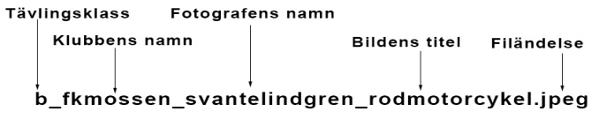
Klubbens namn | Fotografens namn | Bildtitel | Filnamn (använd gemener samt endast bokstäver ur det engelska alfabetet a-z)
Kinna FK
Kinna FK
Kinna FK

Följesedel Klass C Enstaka bild - påsikt, svartvitt max 3 bilder 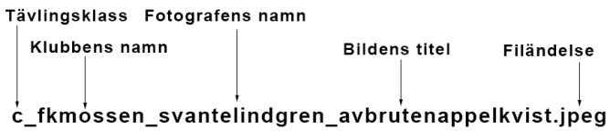
Klubbens namn | Fotografens namn | Bildtitel | Filnamn (använd gemener samt endast bokstäver ur det engelska alfabetet a-z)
Kinna FK
Kinna FK
Kinna FK

Följesedel Klass D Kollektion - påsikt, färg/svartvitt 3-5 bilder 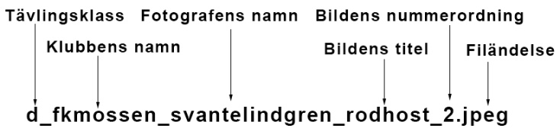
Klubbens namn | Fotografens namn | Kollektionstitel | Filnamn (använd gemener samt endast bokstäver ur det engelska alfabetet a-z) | Antal bilder
Kinna FK
Kinna FK
Kinna FK
Kinna FK
Kinna FK

Följesedel Klass E Kollektion-digital färg/svartvitt 3 bilder 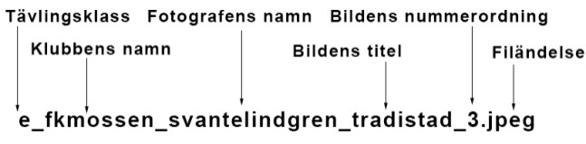
Klubbens namn | Fotografens namn | Kollektionstitel | Filnamn (använd gemener samt endast bokstäver ur det engelska alfabetet a-z) | Antal bilder
Kinna FK |  |  |  | 3
Kinna FK
Kinna FK

